doi:10.6043/j.issn.0438-0479.201611035
SiO₂微盘腔的湿法腐蚀工艺研究
杨 文，龙 浩*，郭长磊，江水森，张保平，蔡志平，应磊莹
（厦门大学信息科学与技术学院，福建 厦门 361005）

摘要：二氧化硅回音壁（whispering gallery mode, WGM）光学谐振腔具有Q值高、模式体积小、制作简单等优点，在腔量子电动力学、生物传感器、滤波器、非线性光学等领域具有非常好的前景。本文采用热氧化、光刻、磁控溅射生长Cr掩膜、HF缓冲液湿法腐蚀二氧化硅、KOH溶液湿法腐蚀硅形成支撑柱工艺并去除Cr掩膜等工艺，得到周期化、尺寸不同的二氧化硅WGM微盘腔，微盘直径分别为20 µm，40 µm和60 µm。利用原子力显微镜(AFM)表征微盘表面的粗糙度，均方根表面粗糙度仅为0.469nm，微盘上表面非常光滑。在未经过任何的表面处理或者激光处理的情况下，利用连续波长激光器，通过光纤与微盘腔耦合，透射谱测量得到微盘腔的自由光谱范围FSR(free spectrum range)为$λ_{FSR}$=9.6 nm，品质因子Q值约为1×10⁴。相比于传统的干法刻蚀，本文中的湿法腐蚀制备的二氧化硅微盘具有：1、微盘腔的边界呈楔形，可以降低散射损耗，从而获得高Q值；2、微盘腔损伤小，微盘腔上表面光滑；3、底部硅支柱与二氧化硅微盘接触面积小，有利于Q值的提高；4、该方法具有简单、快速、有效、低成本等优点。
关键词：回音壁模式；KOH溶液；微盘腔；自由光谱范围；Q值
中图分类号：TN305.2 文献标识码：A

微谐振腔在光通信、光互联、腔量子电动力学等领域有非常好的应用前景。与法布里—珀罗微腔、分布反馈微腔（DFB）和光子晶体缺陷微腔相比，WGM微腔通过全反射将光限制在圆环边界附近，具有很大的品质因子和小模式体积等特点^{[1]}。WGM谐振腔主要包括微盘、微球、微环等微谐振腔。尽管微盘腔的Q值（10⁴-10⁶）不算特别高，但是微盘腔的制备工艺简单并且尺寸可控，成为了研究的热点之一^{[2-4]}。微盘腔包括回音壁微盘结构及底部支柱两部分，具有结构简单、折射率差大、易于阵列周期化等优势。目前，用于制作WGM微盘腔的材料主要有Si、SiO₂、高分子聚合物、InGaP、GaN、AlGaAs、 CaF₂等半导体材料^{[5-10]}。相比其他材料的谐振腔，二氧化硅微盘腔具有制备工艺简单、本征材料损耗低、与光纤技术兼容、宽光谱(从可见光到远红外)等优点。以二氧化硅为基础的微盘在将来可能应用于超高Q值激光器、高品质滤波器、高灵敏度感应器等领域。
目前二氧化硅微盘主要采用CF₄、SF₆、Ar、XeF₆等气体的干法刻蚀形成底部硅支柱方法制备。干法刻蚀会带来比较大的材料损伤，影响表面粗糙度及光反射特性，严重降低Q值。与此同时，干法刻蚀得到的二氧化硅微盘与底部硅支柱接触面积较大，影响微盘腔的光场分布，降低Q值^{[11-13]}。HF酸和HNO₃酸的混合溶液可对硅进行各向同性腐蚀形成支撑柱，但是腐蚀速率非常快，腐蚀过程不容易控制，而且腐蚀过程中会产生有毒气体NO₂；并且腐蚀液中的HF会对二氧化硅微盘结构产生破坏，同时导致微盘粗糙不光滑。2003年加利福尼亚理工学院的T. J. Kippenberg等人采用HF缓冲液湿法腐蚀二氧化硅结合干法刻蚀硅等工艺制备出高Q值的二氧化硅微盘腔，测量到的Q值达到了10⁵，HF酸缓冲液腐蚀出的微盘边界呈楔形，会在微盘边界孤立谐振模式，能减少散射损耗，提高Q值^{[14]}。
本文提出一种使用HF酸缓冲液腐蚀二氧化硅形成微盘结构结合KOH各向异性湿法刻腐蚀支撑柱制备二氧化硅微盘腔阵列的方法，制备了设计直径为20、40、60µm三种尺寸微盘腔。采用这种方法制备微盘的硅支撑柱与二氧化硅微盘接触面积大大缩小，微盘上表面平整。实验测量得到，直径56.6µm微盘腔的FSR为9.5nm,品质因子Q值约为1×10⁴。该方法得到的二氧化硅微盘具有支撑柱接触面积小、上表面光滑、侧壁呈楔形、Q值高等优点。
1、微盘的制备
采用热氧化生长二氧化硅、光刻、磁控溅射生长Cr掩膜、HF缓冲液湿法腐蚀二氧化硅结合KOH溶液湿法腐蚀硅形成支撑柱并去除Cr等工艺制备二氧化硅微盘腔。
首先，将清洗好的2英寸(100)面硅衬底硅片放入1100ºC高温氧化炉中，采用干法+湿法+干法的生长方式氧化硅片7小时，台阶仪测得二氧化硅层的厚度为1.5 µm。相比于低温化学气相沉积生长的SiO₂，热氧化方式所产生的羟化物更少，能有效地降低羟化物在1550 nm波段光吸收，有利于Q值提高^{[15-16]}
硅片清洗烘干后进行光刻，AZ5214E光刻胶以3000 r/min匀胶速度匀胶40 s(胶厚约为1.45 µm)，然后在96ºC热板上前烘2 min，曝光时间11.5 s(南光真空科技有限公司生产的H94-17G单面四寸光刻机)，显影75 s。
在二氧化硅表面磁控溅射（中科院沈阳仪器研究中心有限公司生产的JGP450a三靶磁控溅射系统）生长一层金属Cr薄膜当掩膜。为保证Cr薄膜的掩膜效果，采用条件为射频功率120 w、压强1 Pa的氩气的交流生长方式以提高薄膜的致密性，50 min生长的Cr厚度约360 nm。50ºC热丙酮剥离光刻胶和溅射在光刻胶表面的Cr，形成Cr金属掩膜。Cr掩膜不但可以在HF酸缓冲液腐蚀二氧化硅时候很好地起到掩膜的作用，而且在KOH溶液腐蚀硅的时候也可以保护二氧化硅微盘。
HF酸缓冲溶液(体积比为1:6的49%wtHF溶液和40%wtNH4F溶液)对未有Cr金属保护的二氧化硅进行腐蚀，腐蚀时间约15 min。
在60 ºC恒温水浴并超声（超声频率为53 KHz，功率120 W）的KOH溶液（浓度为40%wt）的条件下进行Si衬底各向异性腐蚀，最后，将微盘表面的Cr剥离，制备出二氧化硅微盘结构。制备工艺步骤如图1所示:

图1:微盘的制备工艺流程
Fig.1: Fabrication schemeofmicrodisk
- 微盘腔的测试
为了测试微盘腔的光学特性，需先通过光纤锥的一端将光耦合进微盘，再用光谱仪测量从光纤锥另一端输出的透射光谱，最后对光谱进行分析，计算微盘谐振腔的Q值、FSR等参数特性。光纤锥是通过熔拉法制备，直径约为1-2μm。所用的光源为宽带波长可调激光光源，扫描波长范围为1535 nm~1565 nm。通过调节固定有光纤锥的三维平移台使得光纤锥与微盘腔发生耦合，并用位于微盘正上方和侧面的CCD显微镜观察光纤与微盘腔的位置，当微盘中光强发生明显变化时说明光纤锥中的光耦合进入微盘腔，测量光纤锥另一端输出的透射光谱，所用的光谱分析仪为advantset8384，最高精度为0.01 nm。图2(a)所示为微盘腔与光纤锥耦合测试示意图，图2(b)为耦合示意图。

图2:(a)测试示意图 (b)耦合示意图
Fig.2: (a).Schematic diagram of measurementand (b). coupling
- 实验结果与讨论
3.1、微盘腔的形貌特性
样品在KOH溶液中腐蚀后，微盘与硅支撑柱的接触面呈八边形。如图3(a)、(b)所示分别为直径60 µm的微盘腐蚀20 min、30 min时的上表面SEM图。从图中可以看出，二氧化硅图形呈现设计的圆形结构，随着腐蚀时间的增加，底部硅支撑柱与微盘的接触面积逐渐变小。图3(c)所示为直径40 µm微盘腐蚀10min断面SEM照片，腐蚀高度约为3 µm，腐蚀速率约为0.3µm/min；腐蚀宽度约为4.5 µm，腐蚀速率约为0.45 µm/min，横纵腐蚀速率比约为3:2。
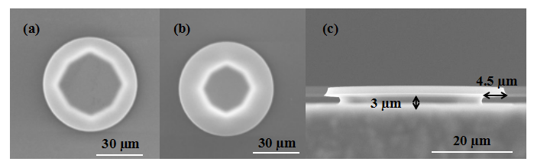
图3:(a)60µm微盘腐蚀20min上表面SEM图；(b).60µm微盘腐蚀30min上表面SEM图；(c).40 µm微盘腐蚀10min断面SEM图
Fig.3:(a).Plan-viewSEM picture of 60µm silica microdiskwith 20min etching;(b).Plan-view SEM picture of 60µm silica microdiskwith 30min etching;(c).cross-section SEM picture of 40 µm silica microdiskwith 10 min etching.
支撑柱与微盘的接触面积越小，硅基底对微盘腔中的光场分布影响越小，能够获得更高的Q值^{[11-13]}。而支撑柱与微盘的接触面积由KOH溶液腐蚀硅的时间决定，腐蚀时间不够接触面积太大，腐蚀时间过长硅支撑柱会断开。为了得到尽可能小的底部-微盘接触面积，需要控制KOH溶液腐蚀硅的时间。根据前面得到的硅在KOH溶液中的刻蚀速度，对于20 µm、40 µm、60 µm的二氧化硅微盘分别刻蚀15 min、30 min、45 min，其SEM图如图4(a)、(b)、(c)所示,获得了硅支撑柱与二氧化硅层接触面积非常小的微盘腔。在相同条件下，硅在KOH溶液中的腐蚀速率保持不变，腐蚀时间与微盘尺寸呈线性关系。
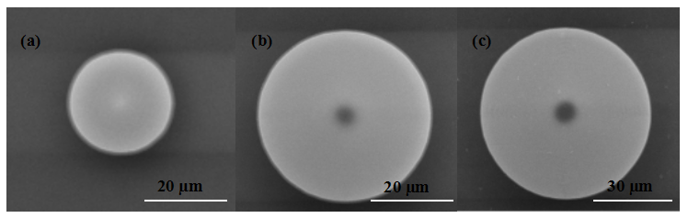

图4:(a).20 µm微盘腐蚀15 min上表面SEM图；(b).40µm微盘腐蚀30min上表面SEM图；(c).60µm微盘腐蚀45 min上表面SEM图；
Fig.4:SEM images of (a)20µm silica microdiskwith 15 min etching; (b) 40µm silica microdiskwith 30min etching; (c) 60µm silicamicrodisk with 45 min etching；
图5(a)为图4(c)中微盘腔的断面SEM图，图5(b)为相应侧壁放大1万倍的SEM图。由于HF酸的侧向腐蚀，60 µm的微盘腔经HF酸腐蚀后变为56.6 µm；腐蚀面与(100)的夹角为76.2º，与理论值76.6º非常接近，表明所得到的腐蚀面为(331)面。在KOH腐蚀剂中 (331)面的腐蚀速率最快，掩模的凸角处会出现高速率的腐蚀面，对掩模凸角下的Si进行钻蚀。快腐蚀面在凸角处先产生，快腐蚀面会对(111)面产生侧向腐蚀作用，最终形成{331}晶面族的八面体棱锥结构^{[17-18]}。从图5(b) 盘腔边界的SEM图可以看出其边界呈楔形，楔形结构可以在边界隔离光场，减少散射损耗，有利于Q值的提高^{[14]}。
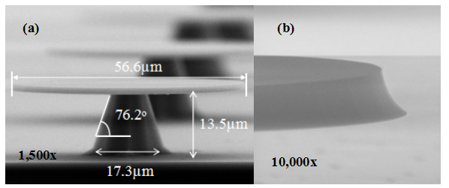
图5(a).56.6 µm微盘腔侧面SEM (b).微盘边界SEM图
Fig.5:SEM images of (a) cross-sectional 56.6 µmmicrodisk and (b) wedged-shaped edge of microdisk
3.2微盘腔的光学特性
在回音壁模式，模式间隔FSR及品质因子Q值是较为重要的两个参数。其中，FSR表示纵模之间的波长或频率间隔。FSR的理论计算可以采用公式$λ_{FSR}=\frac{λ^{2}}{2πnr}$，其中λ是谐振波的波长，n是微盘腔的材料，r是微盘腔的半径。二氧化硅在1550nm波段的折射率为1.45，激光波长取1550nm，设计的直径60 µm微盘腔的实际直径为56.6µm，1550nm波长的理论FSR值为$λ_{FSR}$=9.3 nm。把测量的数据用软件处理计算绘制微盘腔的透射光谱图，如图6所示为直径56.6 µm微盘的谐振谱。谐振腔的模式分为横电(Transverse Electric, TE)模和横磁(Transverse Magnetic, TM)模，通过麦克斯韦方程组可以解出微盘腔的TE模和TM模的解析解，解析解的形式如下：$λ_{TE}≈\frac{2πRn}{m+1.856m^{\frac{1}{3}}+（\frac{1}{2}-\frac{n}{\sqrt{n^{2}-1}}）}$^{[19]}，$λ_{TM}≈\frac{2πRn}{m+1.856m^{\frac{1}{3}}+（\frac{1}{2}-\frac{1}{n\sqrt{n^{2}-1}}）}$^{[19]}，其中R是微盘腔半径，n为谐振腔材料折射率，m为角量子数。通过解析解匹配透射谱，计算得到光谱图中两个基模TE_{168,1}、TE_{169,1}，对应的波长分别为1549.1nm、1539.5nm，两个基模波长之间的距离为$λ_{FSR}$，则$λ_{FSR}=9.6 nm$，与理论值非常接近。这两个基膜之间的其他谐振峰对应的模式为高阶模，理论上，基模的透射率应该是最低的，实际在测量过程中只要耦合过程中稍微有一点偏差，就可能导致高阶模对应的倏逝场与光纤锥中的倏逝场更多的交叠，从而导致高阶模的透射率比基模更低。

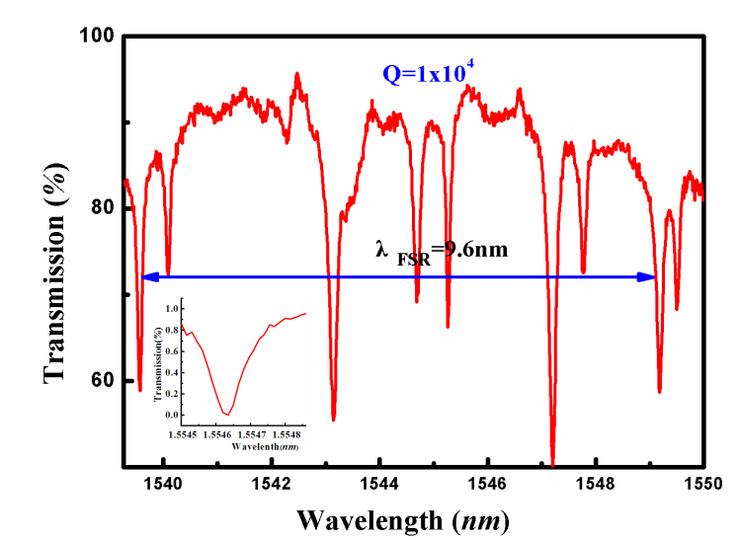

图6:56.6µm微盘的透射光谱图
Fig6:Transmission spectrum of 56.6µm microdisk
谐振腔的Q值表示微盘中单位时间储存的光能与单位时间耗损的光能的比值。Q值越高，谐振腔储能的能力越强，光子在谐振腔中的寿命也越长。图6中的插图为1554.65nm谐振波长的谐振谱，半高宽约为0.154nm，Q值估算公式$Q=\frac{λ}{Δλ}$，可以计算出Q约为$1×{10}^{4}$。我们的结果与目前其他小组所制备的微盘腔的Q值在同一水平^{[11][20]}。微盘腔/光纤的总损耗$Q^{-1}$包括微盘腔的本征损耗${Q_{int}}^{-1}$和耦合损耗${Q_{coup}}^{-1}$，并且满足$Q^{-1}={Q_{int}}^{-1}+{Q_{coup}}^{-1}$^{[21-22]}。与本征品质因子对应的是微盘腔中光子寿命$τ_{0}，τ_{0}=\frac{2Q_{int}}{ω}$^{[23]}，其中$ω$为谐振模式的角频率，耦合过程光纤中的光子寿命$τ_{coup}=\frac{{2Q}_{coup}}{ω_{coup}}$。在实验过程中光纤锥与微盘腔的距离较远，发生欠耦合，耦合损耗非常小^{[19]}。满足$Q_{coup}≫Q_{int}$时，测量得到的透射谱所反映的系统Q值可以近似约等于微盘的本征品质因子$Q_{int}$，试验中测量到的微盘腔/光纤系统的$Q$值可以近似当做微盘腔的本征$Q$值。基于这种考虑，我们估算了微盘腔的总的损耗。微盘腔的本征损耗主要包括：吸收损耗$Q_{i}^{-1}$、辐射损耗$Q_{r}^{-1}$和散射损耗$Q_{s}^{-1}$。本征损耗的表达式为${Q_{int}}^{-1}=Q_{i}^{-1}+Q_{r}^{-1}+Q_{s}^{-1}$。其中吸收损耗$Q_{i}^{-1}=\frac{αλ}{2πn}$ ，$α$为吸收系数，λ为谐振波长，n为微盘腔材料折射率，二氧化硅的吸收系数在1550nm波段为0.2dB/km，可计算出吸收损耗为$Q_{i}^{-1}=5×{10}^{-11}$^{[24]}。辐射损耗$Q_{r}^{-1}$来源于光在微盘边界发生全反射时，少量的光子发生遂穿效应，当谐振腔足够大的时候可以忽略，对于直径60 µm的微盘腔，其辐射损耗小于${10}^{-11}$^{[24]}。吸收损耗和辐射损耗都非常小，本征损耗主要由散射损耗决定。散射损耗可以用如下公式表示${Q_{s}}^{-1}=\frac{π^{2}σ^{2}B}{λ^{2}R}$，R是微盘腔的半径，$σ$为微盘腔粗糙度，B为二氧化硅表面不均匀性的相关长度(二氧化硅为3 nm)^{[25]}，根据测量的Q值，估算得到总的粗糙度约为395nm。
完成微盘的制备和测量之后，使用原子力显微镜表征二氧化硅微盘上表面的粗糙度，如图7所示。微盘的均方根表面粗糙度仅为0.469nm，微盘腔上表面非常的光滑，可以提高微盘腔的Q值。因而微盘腔的粗糙度主要来自于微盘的下表面和微盘腔侧壁。对于微盘腔侧壁和下表面的粗糙度，目前为止没有太好的表征方法。微盘腔侧壁的粗糙度主要由HF酸缓冲液腐蚀二氧化硅以及KOH溶液对二氧化硅的腐蚀，微盘腔下表面的粗糙度主要由KOH溶液腐蚀二氧化硅造成。
图7二氧化硅微盘的AFM照片
Fig.7: AFM image of silica microdisk
本文所测量的$Q$值不是特别高，可能的主要原因：KOH刻蚀硅的实验条件还没有达到最理想，例如实验中使用的40%wt KOH溶液对二氧化硅的腐蚀速率比较快，可以通过优化改实验条件进一步提高Q值。
4、结论
采用光刻、磁控溅射生长Cr掩膜、HF缓冲液的刻蚀未被掩膜保护的二氧化硅形成了光滑的楔形侧壁、再通过KOH腐蚀出接触面积非常小的硅支撑柱并去除Cr掩膜，制备出二氧化硅微盘腔结构。SEM测试结果表明本文的方法可以制备出形貌良好的二氧化硅微盘腔。原子力显微镜表征二氧化硅微盘腔上表面均方根表面粗糙度仅为0.469nm，上表面非常的光滑。1550 nm波长的宽带激光通过光纤锥与微盘腔耦合，另一端用频谱仪接收输出光谱，测量计算出微盘腔的Q值约为1×10⁴，$λ_{FSR}$=9.6 nm。

参考文献:
[1]GAYRAL B, GERARD JM, LEMAITRE A, et al. High-Q wet-etched GaAs microdisks containing InAs quantum boxes[J].Appl.Phys.Letts. ,1999,75(13):1908-1911.
[2]ZHANG Z Y, YANG L, LIU V, et al. Visible submicromicrodisklasers[J]. Appl.Phys.Letts.,2007, 90(11):288-290.
[3]NING Y Q, WU S L, WANG L J, et al. Microcavity effect and InGaAs/InGaAsP MQW microdisklaser[J]. Phot. China,1998,3547:164-167.
[4]YANG S C, WANG Y,SUN H D. Advances and prospects for Whispering Gallery Mode Microcavities[J]. Adv. Opt.Mats., 2015,3(9): 1136-1162.
[5]LITTLE BE, CHU ST,PAN W, et al. Vertically coupled glass microringresonator channel dropping filters[J]. IEEE Photon. Technol. Lett., 1999, 11(2):214-217.
[6]VOLLMER F, BRAUN D, LIBCHABER A. Protein detection by optical shift of a resonant microcavity[J]. Applied Physics Letters.,2002,80(21):4057-4059.
[7]BUMKI M, TOBIAS J K, KERRY J V. Compact fiber-compatible cascaded Raman laser[J]. Optics letters, 2003, 28(17):1507-1509.
[8]XIA J S, IKEGAMIk Y, NEMOTO K, et al. Observation of whispering gallery modes in Si microdisks at room temperature[J]. Appl.Phys.Lett.,2007,90(14):141102(1-3).
[9]Pan J S, CHENG P H, LEE T D et al.0.66um InGaP/InGaAlP single quantum well microdisklasers[J]. Jpn.J.Appl.Phys.,1998,6A:L643-L645.
[10]LIN J T, XU Y X, TANG J L, et al. Fabrication of three dimensional microdisk resonators fluoride by femtosecond laser micromachining[J], Appl.Phys.A, 2014, 116:2019-2023.
[11]SHI S Y, PRATHER D W, YANG L Q, et al.Influence of support structure on microdisk resonator performance[J].Opt.Eng. ,2003,42(2):383-387.
[12]KHANALILOO B, MITCHELL M, HRYCIW A C, et al. High-Q/V monolithic diamond microdisks fabricated
[13]VAHALA K J. Optical microcavites[J]. Nature,2003,424:839-845.
[14]KIPPENBERG T J,SPILLANE S M,VAHALA K J, et al. Fabrication and coupling to planar high-Q silica disk microcavities[J].Appl.Phys.Lett.,2003,83(4):797-799.
[15]LIN J T,XU Y X,TANG J L, et al. Fabrication of three-dimensional microdisk resonators in calciumfluoride by femtosecond laser micromachining[J]. Appl.Phys.A,2014,116:2019-2023.
[16]MATSKO A B, and ILCHENKO V S.Optical Resonators with whispering gallery modes-Part I: Basics[J].IEEE Journal of Selected Topics in Quantum Electronics, 2013,12(1):1-7.
[17]TIAGO S M,PAMAKSTYS K,LUISM G, et al.Dynamic Wet Etching of Silicon through IsopropanolAlcohol Evaporation[J].Micromachines, 2015,6:1534-1545.
[18]SHIKIDA M, NANBARA K. A model explaining mask-cornerundercut phenomena in anisotropic silicon etching: a saddlepoint in the etching-rate diagram [ J] . Sensors & Actuators,2002,A97-98:758-763.
[19]WANG Y, SUN H D. Advances and Prospects for Whispering Gallery Mode Microcavities.[J] ADVANCED OPTICAL MATERIALS.2015,232.
[20] KHANALILOO B, MITCHELL M, HRYCIW A C, et al.High-Q/V monolithic diamond microdisks fabricated with quasi-isotropic etching[J].Nano Lett., 2015, 15:5131-5136.
[21] BORSELLI M, JOHNSON T J,PAINTER O. Beyond the Rayleigh scattering limit in high-Q siliconmicrodisks：theory and experiment.[J]OPTICS EXPRESS.2005,13.
[22] 邹长铃，董春华，崔金明.回音壁模式光学微腔[J]：基础与应用.中国科学：物理学力学天文学.2012,11:1155-1175.
[23]DUMEIGE Y,TREBAOL S,GHISA L, et al. Determination of coupling regime of high-Q resonantors and optical gain of highly selective amplifiers[J]. Optical Society of America,2008,25:2073-2080
[24]BRAGINSKY V B, GORODETSKEY M L, ILCHENKO V S.Quality factor and nonlinear properties of optical whispering gallery modes[J].Phys.Letts. A., 1989,137,7
[25]GORODESTSKY M L,SAVCHENKOV A A. ILCHENKO V S.Ultimate Q of optical microsphere resonators[J] .Opt.Letts. 1996, 21,7.

Research on Silica Microdisk by Wet-etching
YANG Wen, LONG Hao*, GUO Changlei, JIANG Shuisen, ZHANG Baoping, CAI Zhiping, YING Leiying
（School of Information Science andEngineer Xiamen University,Xiamen 361005,China）

Abstract: The WGM (whispering gallery mode) optical resonator has the advantages of high Q factor, small mode volume. The research on cavity quantum electrodynamics,biosensors, filters and nonlinear opticshave a very good prospect. The microstructures of silica microdisk with different diameters(20$μ$m, 40$μ$m and 60$μ$m) were obtained by thermal oxidation, photolithography, magnetron sputtering, HF wet etching and KOH solution wet etching.The silicon backbone was octagonal pyramid, yielding smaller connection area with top silica microdisk and weaker inference on the Whispering Gallery Mode(WGM) in it. The surface of silica microdisk was also characterized by Atomic Force Microscopy. The surface of silica was smooth, the Root-Mean-Square (RMS) roughness was 0.469nm.The Q factor and FSR of 60 µm microdisk are 1×10⁴and 9.6 nm.
Key words: whispering gallery mode；KOH；microdisk；FSR；Q factor

收稿日期：2016-11-16 录用日期：2017-02-21 基金项目：中航工业产学研项目（CXY2011XD24)；中国博士后基金（2015M582041） *通信作者：longhao@xmu.edu.cn

